江苏省仪征中学2020-2021学年度第二学期高一物理学科导学单
必修3 第九章 静电场及其应用 第2节 库仑定律
研制人： 姜玉琳 审稿人： 郭云松 授课时间： 5-5
[导学]阅读课本P6-7，完成下列问题
一．电荷之间的作用力
1．点电荷：当带电体之间的距离比它们自身的大小 ，以致带电体的 、 及 对它们之间的作用力的影响可以忽略时，这样的带电体可以看作带电的点，叫作 ．
2．库仑定律和静电力（库仑力）
①内容：真空中两个静止点电荷之间的相互作用力，与它们的电荷量的乘积成 ，与它们的距离的 成
反比，作用力的方向在 ．这种电荷之间的相互作用力叫作静电力或库仑力．
②公式：F＝k，其中k＝ ，叫作静电力常量．
- 库仑的实验
1．库仑扭秤实验是通过悬丝 比较静电力F大小的．实验结果发现静电力F与距离r的 成反比．
2．库仑在实验中为研究F与q的关系，采用的是用两个 的金属小球，一个带电，一个不带电，互相接触后，电荷量 的方法，发现F与q1和q2的 成正比．

[导思]
情境一：
在氢原子内，氢原子核与电子之间的最短距离是5.3×10⁻¹¹m。试比较氢原子核与电子之间的静电力和万有引力。

[拓展] 已知元电荷=1.6×10⁻¹⁹C，质子质量为1.67×10⁻²⁷kg，电子质量9.1×10⁻³¹kg。
情境二：
如图所示，真空中有三个带正电的点电荷A、B、C，它们固定在边长为a的等边三角形的三个顶点上，电荷量都是Q，则电荷C所受的静电力多大？方向如何？
INCLUDEPICTURE "第十二周/导学单/9-20.TIF" \* MERGEFORMAT 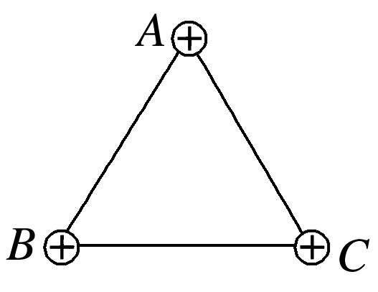

[总结提升] 若其中一个换成负电荷，则静电力多大？方向如何？如果在添加一个电荷呢？

INCLUDEPICTURE "第十二周/导学单/9-23.TIF" \* MERGEFORMAT 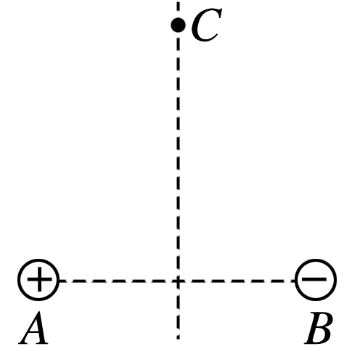 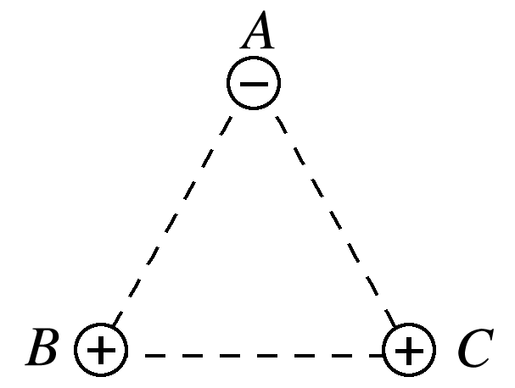

[导练]
例1．学习笔记p6 随堂演练3

例2．课本P10 练习与应用2

- 课本P10 练习与应用5
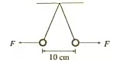

变式训练2：学习笔记p6 随堂演练4

INCLUDEPICTURE "D:\\张梦梦\\同步\\物理\\人教必修第三册\\word\\9-27.TIF" \* MERGEFORMATINET INCLUDEPICTURE "../../../Administrator/Desktop/11.21/物理%20人教%20必修第三册/word/9-27.TIF" \* MERGEFORMAT INCLUDEPICTURE "\\\\0吕芳\\e\\2020年\\同步\\步步高 物理 人教版 必修第三册 11.26\\全书完整的Word版文档\\9-27.TIF" \* MERGEFORMATINET INCLUDEPICTURE "第十二周/导学单/9-27.TIF" \* MERGEFORMAT 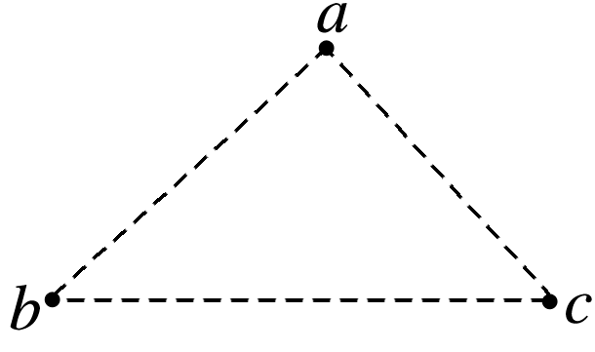

课后作业：
预习并完成学习笔记p7-8，例1，例2，例3（针对训练※选练）
分层97
[导悟]
收获 | 1.
收获 | 2.
收获 | 3.
困惑

